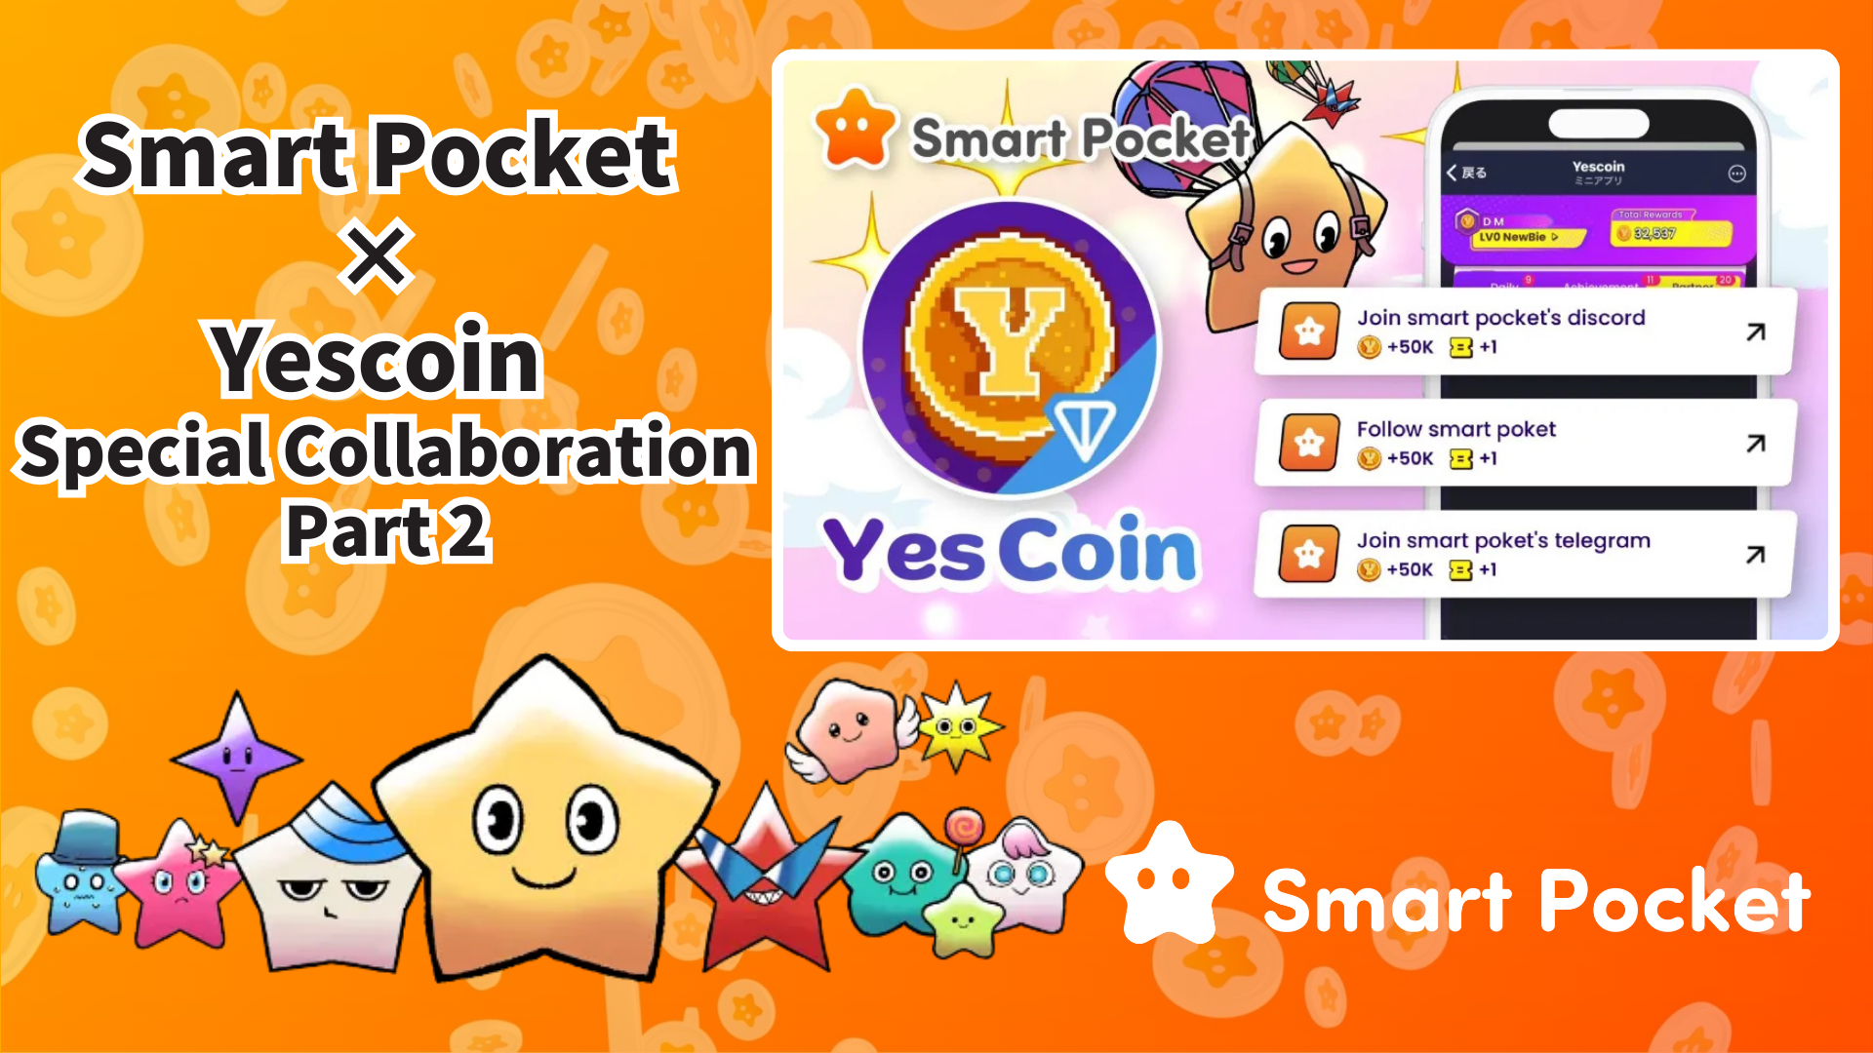

**Smart Pocket × Yescoin 第二轮合作开始！**

**震撼消息！**

**继首次合作大获成功之后，Smart Pocket和Yescoin的第二轮合作正式启动！**

**这一次，参与者有机会免费获得高达250,000枚Yescoin的奖励，远远超过了之前的50,000枚Yescoin奖励！**

**此外，还有令人兴奋的好消息：Smart Pocket官方Discord成员已突破65,000人！这个快速增长的社区，正是Yescoin第二轮合作带来的直接影响。**

# 目录

* 第二轮合作亮点
* 合作奖励详情
* 如何领取奖励（分步指南）
* 总结

# 第二轮合作亮点

Smart Pocket与Yescoin的首次合作引发了巨大的反响。这次的第二轮合作更加盛大，内容更加丰富！

其中一个亮点是，通过与拥有400万粉丝的Yescoin合作，Smart Pocket的知名度得到了极大提升。目前，Smart Pocket应用程序的注册用户已经突破110万，其Discord社区成员也已超过65,000人，显示出稳步增长的趋势。

# 合作奖励详情

参与者只需完成以下五项简单任务，每项任务可获得50,000枚Yescoin，总共可获得250,000枚Yescoin的奖励：

* 关注JAPAN DAO的Instagram：50,000枚Yescoin
* 关注sptokens的X账号：50,000枚Yescoin
* 关注pockemys的X账号：50,000枚Yescoin
* 加入Smart Pocket的Discord：50,000枚Yescoin
* 加入Smart Pocket的Telegram：50,000枚Yescoin

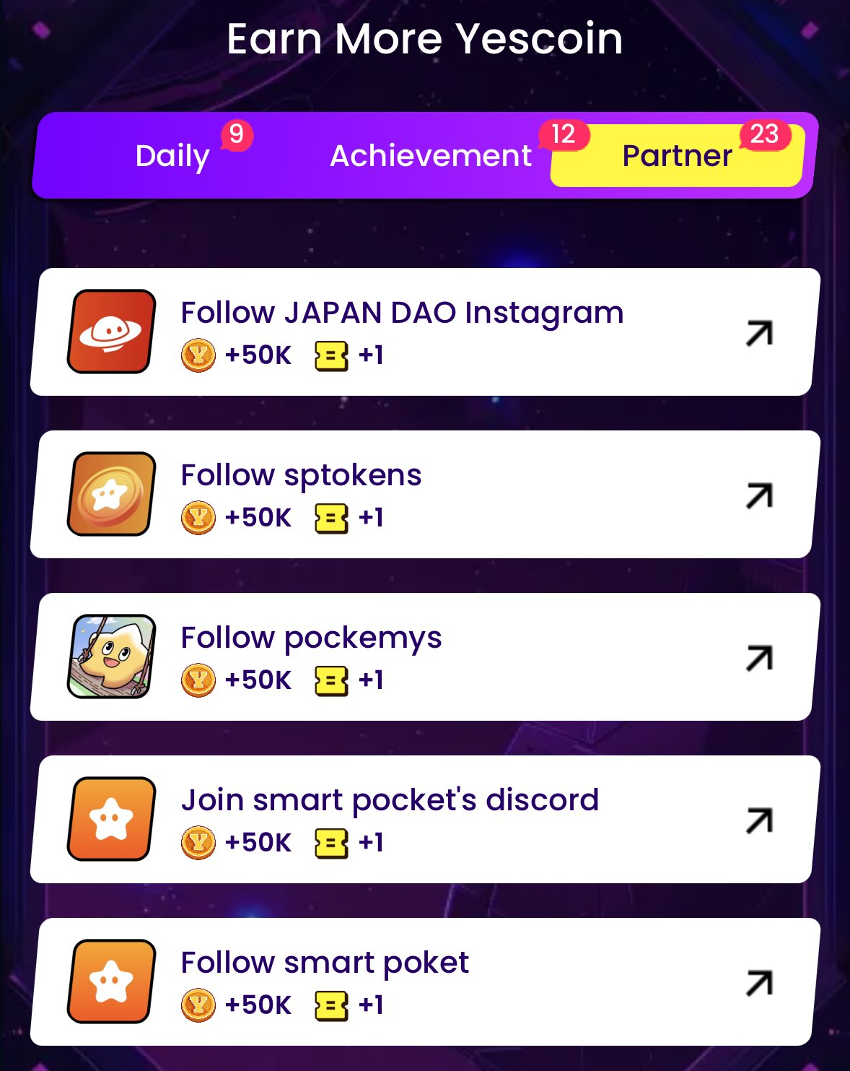

# 如何领取奖励（分步指南）

领取奖励的方式非常简单！只需按照以下步骤操作：

1. 打开Yescoin：https://t.me/theYescoin_bot
2. 点击“Earn”标签
3. 点击“Partner”
4. 选择每个合作任务
5. 点击“Check”
6. 点击“Claim”

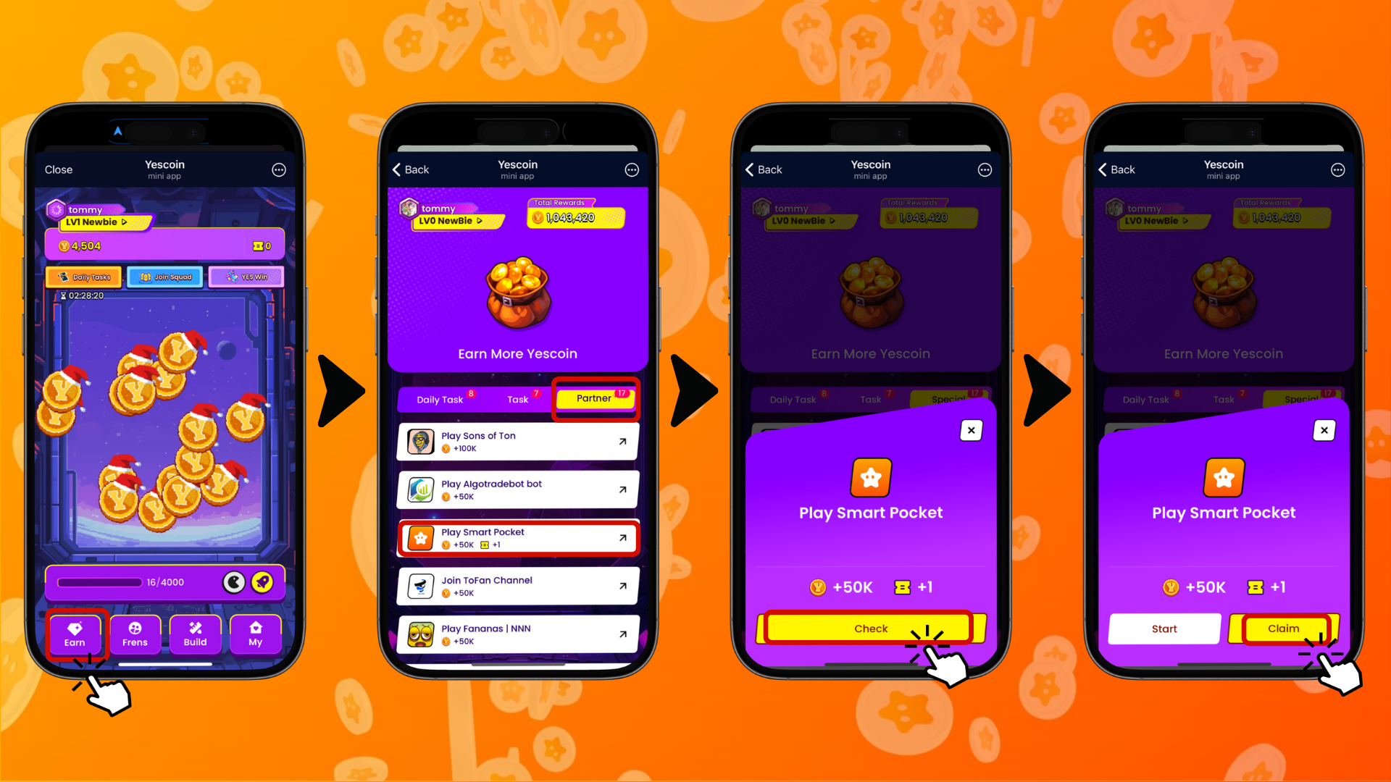

# 总结

Smart Pocket和Yescoin的第二轮合作有以下三大吸引力：

* 丰厚的奖励：最高可获得250,000枚Yescoin
* 简单的参与方式：只需关注或加入社区等任务
* 未来潜力：两大项目的协同效应带来的成长机会

不要错过这个特别的合作期！

📢 获取最新信息 📢

* Smart Pocket官网：https://smapocke.com/
* Smart Pocket官方Discord：https://discord.com/invite/smartpocket
* Smart Pocket官方X账号：https://x.com/smapocke
* Smart Pocket官方Telegram：https://t.me/smartpocketjp